Открытый урок по физике в 8-м классе по теме:

"Электризация тел. Взаимодействие заряженных тел. Два рода зарядов"
ЦЕЛИ УРОКА:
Образовательная:
- Изучить явление электризации тел, на опытных фактах установить получение двух видов электрических зарядов на макроскопических телах.
- Добиться четкого усвоения законов взаимодействия зарядов одноименных и разноименных знаков.
- Уметь решать качественные задачи по теме.
Воспитательная:
- Поддержание эмоциональной и доброжелательной атмосферы.
- Дальнейшее развитие групповой работы на уроке.
Развивающая:
- Выделять электрические явления в природе и технике.
- Определять знак заряда наэлектризованного тела.
- Познакомить с краткими историческими сведениями изучения электрических зарядов.

- Орг. момент.
- Изучение нового материала.

Учитель:
Слова “электричество”, “электрический ток ”, знакомы каждому. Но, вот объяснить, что это такое, мы сможем, лишь, изучив большой круг явлений, которые называются электрическими.

Слайд 1
Учитель:
Сначала мы узнаем легенду об электризации, которую расскажет ученица, а затем проведем эксперимент.
- Выступление учащейся
В VI веке до нашей эры древние греки очень любили украшения и мелкие поделки из янтаря, названного ими за его цвет и блеск «электрон» — что значит «солнечный камень». Дочь Фалеса пряла шерсть янтарным веретеном, изделием финикийских мастеров. Как-то, уронив веретено в воду, девушка стала обтирать его краем своего шерстяного хитона и заметила, что к веретену пристало несколько шерстинок. Думая, что они прилипли к веретену, потому что оно все еще влажно, она принялась вытирать его еще сильнее. И что же? Шерстинок налипало тем больше, чем сильнее натиралось веретено. Девушка обратилась за разъяснением этого явления к отцу. Философ не смог сразу объяснить происходящее своей дочери, но похвалив за внимательность, обещал подумать. Вечером Фалес, пробуя очистить веретено, заметил, что при натирании веретена в темноте видны искры. «Тут есть о чём подумать и поразмыслить с моими учениками», - решил Фалес. Фалес понял, что причина в веществе, из которого сделано веретено, и в первый же раз, как к пристани Милета подошел корабль финикийских купцов, он накупил различных янтарных изделий и убедился, что все они, будучи натерты шерстяной материей, притягивают легкие предметы, подобно тому, как магнит притягивает железо. А явление замеченное дочерью Фалес назвал электричеством от слова электрон (янтарь).

В тетрадях записываем дату, классная работа, тема урока.
Электризация. Взаимодействие заряженных тел. Два рода зарядов

Каждый из вас, к концу урока должен уметь объяснить, что такое электризация, как взаимодействуют друг с другом заряженные тела.

Слово электрический обозначает притяжение малых тел к потертому о мех янтарю. На сегодняшний день эти опыты можно повторить.
Как притягиваются небольшие тела к потертому о другое тело предмету.

Опыт 1: Демонстрация учителем опыта.
Приборы и материалы:
-стеклянная палочка
-нарезанная мелкая бумага
- лист бумаги
Стеклянную палочку натереть о лист бумаги и подносим к мелким кусочкам бумаги.
Результат: кусочки притягиваются к палочке.
Результат достигнут за счет электризаций.
Опыт 2: Демонстрация учителем опыта.
Приборы и материалы:
-стеклянная палочка
-султан электрический, закрепленный в штативе
- лист бумаги
Стеклянную палочку натереть о лист бумаги и подносим к стержню султана.
Результат: Палочка касается стержня, лепестки поднимаются
Опять причина в электризации тел. Что это такое?

Деятельность учителя | Деятельность ученика
Опыт1. Электризация стекла и эбонита.  Вопросы: натираем стекло о бумагу, или о шелк, поднесем ее к мелким бумажкам. Что видим?  Тело при натирании наэлектризовалось. И ему был сообщен электрический заряд. | Наблюдения:  Бумажки начинают прилипать к палочке  Запись в тетрадь.  Сообщение ученицы об электризации других ученых Слайд
Опыт2. Сколько тел участвует в электризации тел? Какие тела электризуются?  Поднесем эбонит, потертый о мех, к кусочкам фольги. Что видим?  А кусок меха поднести к кусочкам фольги.  Поднести палочку к струйке воды.  Какой вывод сделать? | Кусочки прилипают, участвуют два тела  Фольга примагничивается к меху.  Струйка откланяется.  В электризации тел участвует два тела, причем тела разные (твердые, жидкие, газ)
Опыт3. Можно ли другим способом зарядить тело?  Коснутся наэлектризованной палочкой к метал. Маятнику(гильза), что видим?  Почему гильза отталкивается от палочки?  (Работа в парах)  Положите на бумажную полоску полиэтиленовую пленку.  Сильно прижмите полоски рукой.  Разведите полоски, а затем приблизьте их друг к другу.  Сделайте вывод:  Полоски__________________  Тела можно наэлектризовать _________________(трением)  В электризации участвуют всегда_______(два)___тела  Электризуются после разделения______(оба)_______тела | Маятник приобрел заряд, стал вести себя по-другому,  Запись в тетрадях

Электризация- разделение электрических зарядов в результате соприкосновения двух или более тел.
Сколько возникает вопросов: электрический заряд и взаимодействие тел. Как же все это вместе связать? Сегодня мы можем сказать, что электризация может происходить несколькими способами.

Слайд 4
1) Один из видов электризации - это трение, соприкосновение тел.
2) При этом участвуют всегда два (или больше) тела.
3) Электризуются оба тела.

В 1733 г французский ученый Шарль Франсуа Дюфе, живший в 1698—1739 гг., обнаружил, что существуют два рода электричества: "стеклянное" (положительное) и "см Представление о положительном и отрицательном зарядах, было введено в 1747 году Франклином. Заряд, который образуется на стеклянной палочке, потертой о шелк, Франклин назвал положительным, а заряд образующийся на эбонитовой палочке, потертой о мех - отрицательным. А эбонит это каучук с большой примесью серы. Но во времена Франклина существовал только натуральный шелк и натуральный мех. Сегодня порой трудно бывает отличить натуральный шелк и мех от искусственного. Даже разные сорта бумаги электризуют эбонит по-разному. Эбонит приобретает отрицательный заряд от соприкосновения с шерстью (мехом) и капроном, но положительный от соприкосновения с полиэтиленом.
Условились обозначать положительный заряд “+”, а отрицательный “-”.

Следующий этап в нашей работе. Мы должны выяснить, как взаимодействуют друг с другом заряженные тела. Какие два рода зарядов существуют.

Два рода зарядов. Взаимодействие зарядов. Взаимодействие двух заряженных тел
Опыт 4: Демонстрация учителем опыта.
Приборы и материалы:
-стеклянная палочка
-султан электрический, закрепленный в штативе
- лист бумаги
Стеклянную палочку натереть о лист бумаги и подносим к стержню султана. Затем стеклянную палочку натереть еще раз и приблизить опять.
Результат: Палочка касается стержня, лепестки поднимаются. А потом отталкиваются.
Опыт 5: Демонстрация учителем опыта.
Приборы и материалы:
-стеклянная палочка
- гильза из металлической фольги
- лист бумаги
Стеклянную палочку натереть о лист бумаги и подносим к гильзе. Затем стеклянную палочку натереть еще раз и приблизить опять.
Результат: Гильза сначала заряжается. А потом отталкивается от палочки.
Как можно объяснить эти опыты?
(Наэлектризованное тело сначала заряжает другое, а при повторном прикосновении имея заряды одного знака- отталкиваются)
Опыт 6: Демонстрация учителем опыта.
Приборы и материалы: два детских воздушных шарика, газета, стеклянная палочка, кусочек шелковой ткани (бумаги).
Порядок выполнения работы
- Наэлектризуйте шарики трением о газету (поочередно).
- Подвесьте их на длинных нитях рядом.
- Наблюдайте отталкивание шаров.
- Объясните наблюдаемые явления.
- Подумайте, как, имея в своем распоряжении стеклянную палочку и кусочек шелковой ткани (бумаги), определить знак заряда на шарике. Проделайте опыт, подтверждающий ваше предположение.
- Объясните результаты опыта.
Какие выводы можно сделать из второй серии экспериментов?
Слайд 5
- В природе существуют два вида электрических зарядов.
- Одноименные заряды взаимно отталкиваются, а разноименные – притягиваются.
- Одно и то же тело при электризации может зарядиться в одном случае положительно, а в другом – отрицательно, в зависимости от вещества тела, с которым оно соприкасается.
Условились обозначать положительный заряд “+”, а отрицательный “-”.
Мы постоянно находимся в океане электрических разрядов, создаваемых многочисленными машинами, станками и самим человеком (например, когда мы ходим, причесываемся). Эти разряды, конечно, не так мощны, как природные молнии, поэтому мы обычно не замечаем их, если не считать легких уколов, которые мы иногда испытываем, коснувшись рукой металлического предмета или другого человека. Но ведь такие разряды существуют и могут так же, как и большие молнии, вызывать пожары и взрывы, приводить к значительным убыткам, повреждениям и увечьям, если мы не будем знать, отчего они возникают и как от них защищаться
Слайды 6,7.
Закрепление
ТЕСТ Вариант 1
1. Стекло при трении о шелк заряжается:
А) положительно; Б) отрицательно.
2. Если наэлектризованное тело отталкивается от эбонитовой палочки, потертой о мех, то оно заряжено:
А) положительно; Б) отрицательно.
3. Три пары легких шариков подвешены па нитях. Какая пара шариков не заряжена? Рисунок 3.
А) 1; Б) 2; В) 3.
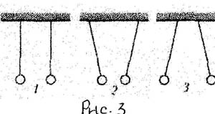
4. Какая пара шариков (см. тот же рисунок) имеет одноименные заряды?
А) 1; Б) 2; В)3.
5. Какая пара шариков (см. тот же рисунок) имеет разноименные заряды?
А) 1; Б) 2; В)3.
Вариант 2
1. Если резину потереть о шерсть и коснуться ею некоторого тела, то это тело электризуется:
А) положительно; Б) отрицательно.
2. К стеклянной палочке М, рисунок 4. натертой о шелк, подносят палочку N, и палочка М приходит в движение по направлению, указанному стрелкой. Какой заряд имеет палочка N?
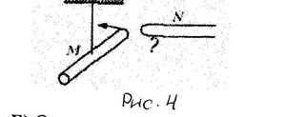
А) Положительный; Б) Отрицательный.
3. Какой заряд имеет шарик, к которому поднесена наэлектризованная палочка? Рисунок 5.
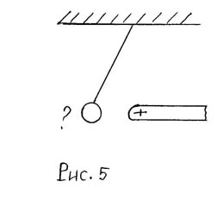
А) Положительный; Б) Отрицательный.
4. Какой заряд имеет наэлектризованная палочка, поднесенная к гильзе? Рисунок 6.
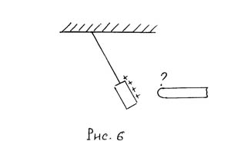
А) Положительный; Б) Отрицательный.
5. Одноименно заряженные тела..., а разноименно заряженные ....
А) Отталкиваются; притягиваются; Б) притягиваются; отталкиваются.
Вариант 3
1. При натирании о мех каучук электризуется:
А) положительно; Б) отрицательно.
2. Если заряженное тело притягивается к стеклянной палочке, натертой о шелк, то оно заряжено:
А) положительно; Б) отрицательно.
3. Три пары легких шариков подвешены на нитях рисунок 7. Какая пара шариков имеет одноименные заряды?
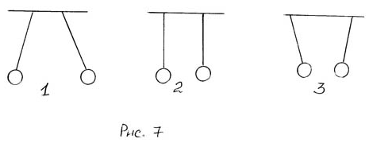
А) 1; Б) 2; В)3.
4. Какая пара шариков имеет разноименные заряды (см. тот же рисунок)?
А) 1; Б) 2; В)3.
5. Какая пара шариков не заряжена (см. тот же рисунок)?
А) 1; Б) 2; В)3.
Вариант 4
1. Стеклянная бутылка при натирании о бумагу или шелк электризуется:
А) положительно; Б) отрицательно.
2. К эбонитовой палочке, натертой о мех, притягиваются тела, заряженные:
А) положительно; Б) отрицательно.
3. К заряженной палочке М подносят заряженную палочку N. Рисунок 8. При этом палочка М приходит в движение по направлению, указанному стрелкой. Что можно сказать о знаках заряда на этих палочках?
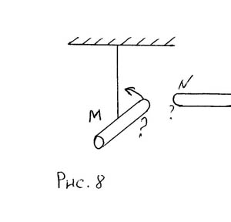
А) Палочки имеют одноименные заряды; Б) палочки имеют разноименные заряды.
4. Какой заряд имеет большой шар? Рисунок 9.
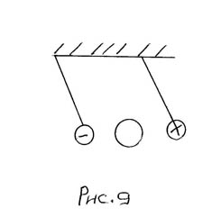
А) Положительный; Б) отрицательный.
5. Тела 1, 2 и 3 заряжены. Рисунок 10. Какие из них притягиваются друг к другу?
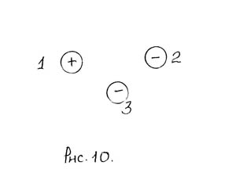
А) 3 и 1; 2 и 1; 3 и 2; Б) 1 и 2; 1 и 3; В) 2 и 3; 1 и 2.

Поведение итогов.
Домашнее задание.
Провести эксперимент по электризации с имеющимися дома предметами. Прочитать парагра параграфы 25,26. учебника авторы: Е.М.Гутник, А.В. Перышкин.

Вариант 1
1. Стекло при трении о шелк заряжается:
А) положительно; Б) отрицательно.
2. Если наэлектризованное тело отталкивается от эбонитовой палочки, потертой о мех, то оно заряжено:
А) положительно; Б) отрицательно.
3. Три пары легких шариков подвешены па нитях. Какая пара шариков не заряжена? Рисунок 3.
А) 1; Б) 2; В) 3.
4. Какая пара шариков (см. тот же рисунок) имеет одноименные заряды?
А) 1; Б) 2; В)3.
5. Какая пара шариков (см. тот же рисунок) имеет разноименные заряды?
А) 1; Б) 2; В)3.

Вариант 2
1. Если резину потереть о шерсть и коснуться ею некоторого тела, то это тело электризуется:
А) положительно; Б) отрицательно.
2. К стеклянной палочке М, рисунок 4. натертой о шелк, подносят палочку N, и палочка М приходит в движение по направлению, указанному стрелкой. Какой заряд имеет палочка N?
А) Положительный; Б) Отрицательный.
3. Какой заряд имеет шарик, к которому поднесена наэлектризованная палочка? Рисунок 5.
А) Положительный; Б) Отрицательный.
4. Какой заряд имеет наэлектризованная палочка, поднесенная к гильзе? Рисунок 6.
А) Положительный; Б) Отрицательный.
5. Одноименно заряженные тела..., а разноименно заряженные ....
А) Отталкиваются; притягиваются; Б) притягиваются; отталкиваются.

Вариант 3
1. При натирании о мех каучук электризуется:
А) положительно; Б) отрицательно.
2. Если заряженное тело притягивается к стеклянной палочке, натертой о шелк, то оно заряжено:
А) положительно; Б) отрицательно.
3. Три пары легких шариков подвешены на нитях рисунок 7. Какая пара шариков имеет одноименные заряды?
А) 1; Б) 2; В)3.
4. Какая пара шариков имеет разноименные заряды (см. тот же рисунок)?
А) 1; Б) 2; В)3.
5. Какая пара шариков не заряжена (см. тот же рисунок)?
А) 1; Б) 2; В)3.

Вариант 4
1. Стеклянная бутылка при натирании о бумагу или шелк электризуется:
А) положительно; Б) отрицательно.
2. К эбонитовой палочке, натертой о мех, притягиваются тела, заряженные:
А) положительно; Б) отрицательно.
3. К заряженной палочке М подносят заряженную палочку N. Рисунок 8. При этом палочка М приходит в движение по направлению, указанному стрелкой. Что можно сказать о знаках заряда на этих палочках?
А) Палочки имеют одноименные заряды; Б) палочки имеют разноименные заряды.
4. Какой заряд имеет большой шар? Рисунок 9.
А) Положительный; Б) отрицательный.
5. Тела 1, 2 и 3 заряжены. Рисунок 10. Какие из них притягиваются друг к другу?
А) 3 и 1; 2 и 1; 3 и 2; Б) 1 и 2; 1 и 3; В) 2 и 3; 1 и 2.

